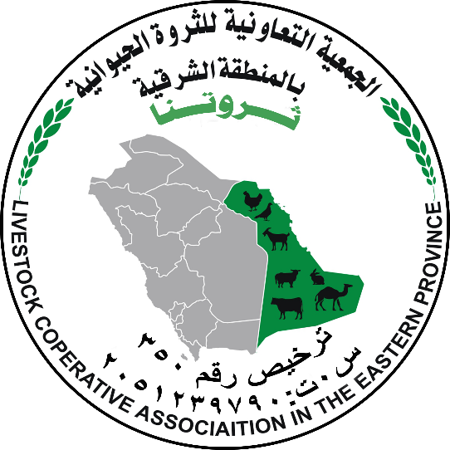

الهيكل التنظيمي للجمعية التعاونية للثروة الحيوانية بالمنطقة الشرقية

